Bases de Datos – 1º DAM
UT 2 – Práctica 1. BBDD de temática libre (relación 1:1)
En esta práctica vamos a trabajar las relaciones uno a uno. En esta ocasión elige tu la
temática de la información que quieres almacenar.
1. Piensa en un ejemplo de relación de uno a uno.

c) Vehículos y propietarios.(En primer lugar hemos hecho un diagrama para representar el tipo de relacion.
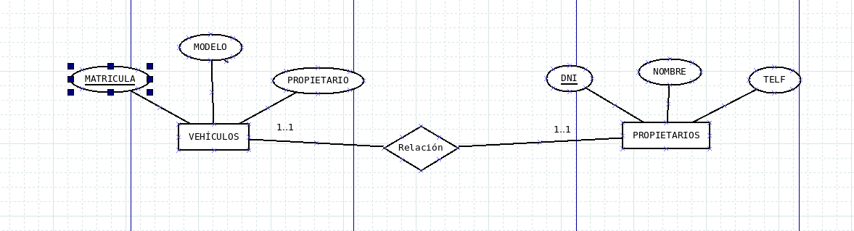

2. Crea una nueva base de datos con un nombre apropiado a la temática elegida.

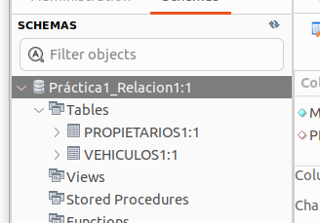

3. Crea las tablas que necesites en la base de datos .(hemos creado las dos tablas necesarias que se van a relacionar.

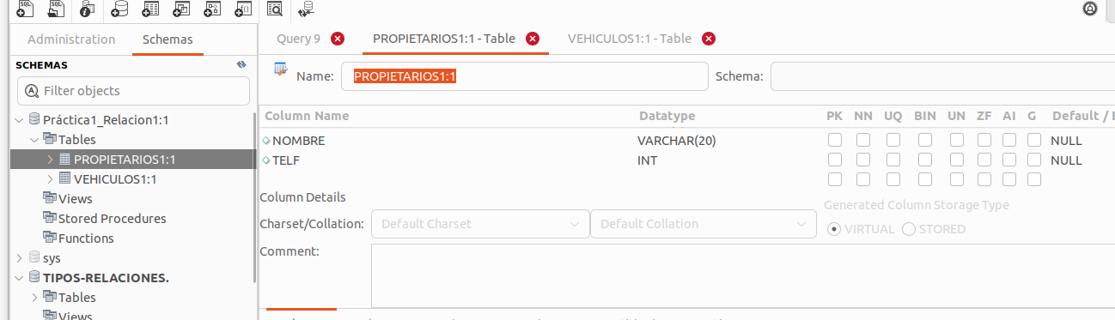

4. Relaciona las tablas mediante algún tipo de relación 1:1. (hemos creado una columna en vehiculo llamada ‘propietario’ para relacionar la tabla ‘VEHICULOS’ con la tabla ‘PROPIETARIOS’

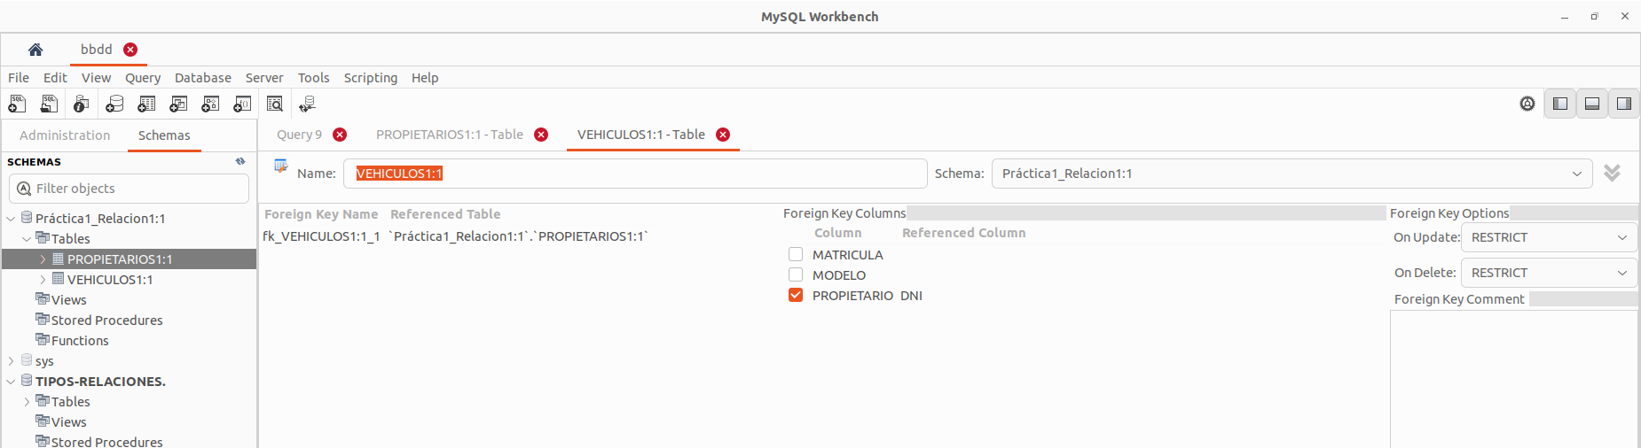

5. Inserta al menos cinco filas en cada tabla.

